|  |  |
| --- | --- |
| 学校代码： | 10255 |
| 学 号： | 2232169 |
| 中图分类法： | TP241.3 |



**专业学位硕士学位论文**

基于机械臂的小孔插入操纵控制技术研究

|  |  |  |
| --- | --- | --- |
| 学位申请人 | ： | 夏腾辉 |
| 指导教师 | ： | 吴乃龙副教授 |
| 校外导师 | **:** | 陈少楠 |
| 专业学位类别 | ： | 电子信息 |
| 研 究 方 向 | ： | 机械臂智能控制 |
| 所在学院 | ： | 信息科学与技术学院 |
| 提交日期 | ： | 2026年5月 |

|  |  |
| --- | --- |
| University Code: | 10255 |
| Student ID: | 2232169 |
| CLC Index: | TP241.3 |



**PROFESSIONAL MASTER DISSERTATION**

**Research on Small Hole Insertion Manipulation Control Technology Based on Robotic Arm**

|  |  |
| --- | --- |
| Author： | Tenghui Xia |
| Supervisor： | Prof. Nailong Wu |
| **Extramural** Supervisor： | Shaonan Chen |
| **Professional Degree Type**： | Master of Electronic Information |
| **Research Field**： | Intelligent control of robotic arms |
| College： | College of Information Science Technology |
| Date of Submission： | May, 2026 |

**东华大学**

**学位论文原创性声明**

本人郑重声明：我恪守学术道德，崇尚严谨学风。所呈交的学位论文，是本人在导师的指导下，独立进行研究工作所取得的成果。除文中已明确注明和引用的内容外，本论文不包含任何其他个人或集体已经发表或撰写过的作品及成果的内容。论文为本人亲自撰写，我对所写的内容负责，并完全意识到本声明的法律结果由本人承担。

学位论文作者签名：

日期： 年 月 日

**-----------------------------------------------------------------------------------**

**东华大学**

**学位论文版权使用授权书**

学位论文作者完全了解学校有关保留、使用学位论文的规定，同意学校保留并向国家有关部门或机构送交论文的复印件和电子版，允许论文被查阅或借阅。本人授权东华大学可以将本学位论文的全部或部分内容编入有关数据库进行检索，可以采用影印、缩印或扫描等复制手段保存和汇编本学位论文。

暂不公开 □，在 年后适用本版权书。

本学位论文属于

可公开 □。

导师签名: 学位论文作者签名：

日期： 年 月 日

**博士/硕士学位论文答辩委员会名单**

|  |  |  |  |
| --- | --- | --- | --- |
| **姓名** | **职称** | **单位** | **备注** |
|  |  |  | 主席 |
|  |  |  | 委员 |
|  |  |  | 秘书 |
|  |  |  |  |
|  |  |  |  |
|  |  |  |  |
|  |  |  |  |

**答 辩 人：**

**答辩地点：**

**答辩日期：**

中文论文题目

摘 要

**论文若英文撰写，则英文摘要在前，中文摘要在后。**

摘要上方的论文题目：黑体3号字，段前段后0.7厘米，单倍行距。

摘要二字中间空一格：黑体3号字，段前段后0行，单倍行距。

摘要与内容之间空一行。

摘要内容宋体小四号字，英文字体TimesNewRome，1.25倍行距。

摘要是对论文核心观点与研究结论的集合展示，具有相对的独立性和完整性。摘要写作应力求语言精炼准确。中文摘要一般字数为 300~600 字，外文摘要实词在 300 个左右，如遇特殊需要字数可以略多。摘要中应尽量避免采用图、表、化学结构式、非公知公用的符号和术语。摘要应体现科研工作的核心思想，说明科研工作的目的、研究方法、成果和结论。要突出本论文的创新性成果或新的见解，语言力求精炼。

如果论文的主体工作得到了有关基金资助，应在摘要第一页的页脚处标注：本研究得到某某基金（编号：□□□）资助。

摘要内容与关键词之间空一行。

关键词：3-5个关键词；按外延由大到小排列；关键词之间用中文分号隔开；四号宋体

ENGLISH TITLE of DISSERTATION

ABSTRACT

英文题目三号居中，全大写，每行左右两边至少留五个字符空格，Times New Roman加粗，段前段后0.7厘米。

“ABSTRACT”三号居中，Times New Roman加粗，段前段后0厘米。

ABSTRACT与摘要内容之间空一行。

摘要内容每段开头留四个字符空格，Times New Roman，11号字，1.25倍行距。

DHU is a multi-disciplinary university with a wide range of undergraduate and graduate degree programs across a vast field of disciplines including engineering, economics, management, literature and art, laws, science, and education. It has 13 colleges and schools, offering 54 undergraduate programs, 59 master’s degree programs, 30 doctoral degree programs, and 5 postdoctoral research programs, among which are 6 state key disciplines and 7 Shanghai municipal key disciplines. Academic achievements have found applications in areas such as aeronautics, military science, new material, architecture, and environment protection. The number of valid patents ranks top 12 among Chinese colleges and universities.

摘要内容、作者姓名、关键字之间各空两行。

Author’s English Name

Supervised by: XXXXX

KEY WORDS: Donghua University, English abstract, Key words

**目录**

（黑体3号字，段前0.7厘米，段后0；目录题目与条目之间空两行）

摘 要 I

ABSTRACT II

第一章 论文字数要求 1

1.1 论文正文 1

**1.1.1** 硕士论文字数要求 1

**1.1.2** 博士论文字数要求 1

1.2 论文的主要内容与章节安排 1

1.3 其他 2

第二章 图表、公式格式 **错误！未定义书签。**

2.1 图表格式 **错误！未定义书签。**

2.2 公式格式 **错误！未定义书签。**

2.3 引用说明 **错误！未定义书签。**

2.4 本章小结 **错误！未定义书签。**

第三章 其他格式要求 **错误！未定义书签。**

3.1 页码 **错误！未定义书签。**

3.2 页眉 **错误！未定义书签。**

3.3 目录 **错误！未定义书签。**

3.4 正文的层次安排 **错误！未定义书签。**

3.5 打印要求 **错误！未定义书签。**

**3.5.1** 页面设置 **错误！未定义书签。**

**3.5.2** 字体 **错误！未定义书签。**

**3.5.3** 字号 **错误！未定义书签。**

3.6 电子版上传要求 **错误！未定义书签。**

第四章 结论与展望 12

4.1 研究结论 25

4.2 研究展望 25

参 考 文 献 26

附录A XXXXXXX 28

作者简历及在学期间所获得的学术成果 29

致 谢 31

翻译作品或艺术实践成果介绍 32

**图录**

↑

（黑体3号字，段前0.7厘米，段后0；目录题目与条目之间空两行）

图2-1 胶原蛋白化学结构式…………………………………………………………3

图2-2内热源沿径向的分布………………………………………………………….4

图2-3图中包含子图的格式范例…………………………………………………….4

**表录**

↑

（黑体3号字，段前0.7厘米，段后0；目录题目与条目之间空两行）

表2-1高频感应加热的基本参数………………………………………………………3

表3-1 论文的层次代号与说明………………………………………………………..8

**符号说明**

该部分内容是对于论中所使用的主要符号、单位（或量纲）、术语等的说明进行统一整理，用于清晰的展现出论文中的各项符号的具体含义。本部分为可选项，论文中未涉及到符号、特殊术语的，可删除本页。

符号较多的，可以分栏填写

|  |  |  |
| --- | --- | --- |
| 符 号 | 代表意义 | 单 位 |
| A | 截面积；散热面积 | m2 |
| F | 力 | N |
| e | 电子电荷 | V |
| I、i | 电流 | A |
| m | 质量 | Kg |
| Q | 热量或流量 | Kj |
| H | 焓值 | Kj/kg |
| S | 熵值 | Kj/kg |

# 第一章论文字数要求

## 1.1论文正文

↑

（黑体四号字顶格，段前0.7厘米，段后0.7厘米，单倍行距）

论文正文是主体，一般由标题、文字叙述、图、表格和公式等五个部分构成。写作形式可因科研项目的性质不同而变化，一般可包括理论分析、计算方法、实验装置和测试方法，经过整理加工的实验结果分析和讨论，与理论计算结果的比较以及本研究方法与已有研究方法的比较等。

论文内容一般应由12个主要部分组成，依次为：封面、学位论文原创性声明与学位论文版权使用授权书、答辩委员会名单、中文摘要、英文摘要、目录、符号说明（非必要项）、论文主体、参考文献、附录（非必要项）、个人简历及在学期间科研成果、后记（包括致谢）。

### **1.1.1**硕士论文字数要求

↑

（黑体小四号字顶格，段前0.7厘米，段后0.7厘米，单倍行距）

硕士学位论文字数3～4万字左右。

### **1.1.2**博士论文字数要求

博士学位论文字数为8～10万字左右。

论文中一般不出现四级标题。

## 1.2论文的主要内容与章节安排

本文主要分为……除了第一章，每章结束都应该有小结。

## 1.3其他

# 第二章 基于物理约束和加权迭代优化的机械臂动力学参数辨识

# 2.1 引言

为实现更高控制精度的小孔插入，基于模型的前馈补偿策略成为机械臂控制器的核心手段。该策略依赖于机械臂的精确动力学模型，而模型精度则由动力学参数的准确性决定。本章首先使用牛顿-欧拉方法构建动力学模型，然后将动力学模型进行线性化得到回归矩阵与最小惯性参数集。考虑到最小惯性参数集的物理可行性和参数辨识算法的鲁棒性，提出了一种基于物理约束和加权迭代优化的动力学参数辨识方法。模型的物理可行性约束保证每一次的迭代结果都是物理可实现的。加权迭代优化对各个数据点进行加权，自动剔除数据中的异常值，从而改善辨识的整体效果。

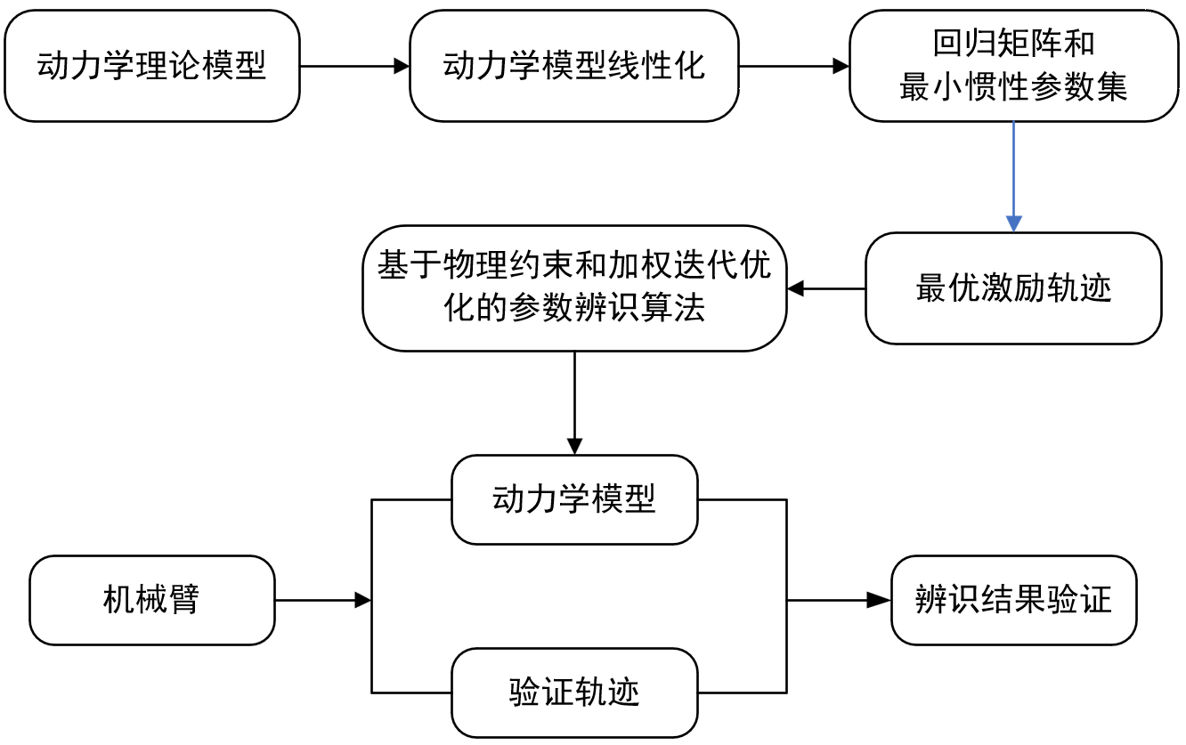

图2-1 动力学参数辨识整体流程图

Fig 2-1 Overall flowchart for identifying dynamic parameters

## 2.2 机械臂动力学模型

### 2.2.1 机械臂牛顿欧拉法动力学建模

机械臂动力学主要揭示了机械臂运动状态与其关节驱动力/力矩的内在联系，机械臂的运动状态主要由其各个关节的角度、角速度和角加速度来描述。根据已知量和待求量的不同，动力学问题通常被归纳为两类基本问题：第一类是正问题，即已知施加于各个关节的驱动力矩，计算出关节的角度、角速度和角加速；第二类是逆问题，即已知关节的期望角度、角速度和角加速度，求解各个关节实现该运动所需的力/力矩。

在机械臂动力学建模研究中，常用的方法包括拉格朗日法、牛顿欧拉法以及凯恩法等。拉格朗日法以系统能量函数为基础构建动力学方程，凯恩法则在结合拉格朗日法和牛顿欧拉法优势的基础上，提供了一种更具系统性的建模途径。牛顿欧拉法基于连杆间力平衡关系，采用递归结构进行建模，在实现编程时更为简便，且具有较高的计算效率。因此，本文选用牛顿欧拉法建立机械臂动力学模型，提高模型的计算效率和实时控制性能。串联机械臂的参数辨识工作始于20世纪80年代，大部分研究采用MDH法进行运动学建模，利用其推导出最小可辨识参数集，后面均采用MDH法对机械臂进行动力学建模。

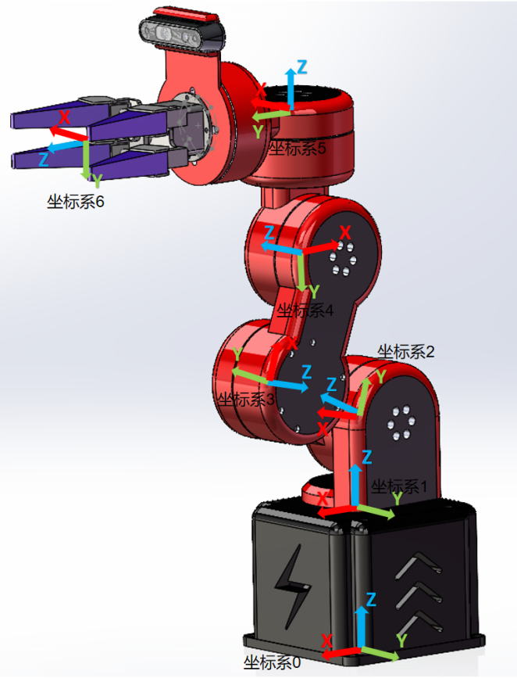

图2-2 Saber机械臂的MDH坐标系

Fig 2-2 The MDH coordinate system of the Saber robotic arm

本文的实验采用自主设计的Saber机械臂来完成，该机械臂包含6个刚性连杆和6个旋转关节，根据MDH法建立的坐标系如图2-2所示(图中坐标系1的原点在坐标系2的原点处)，进而可以得到Saber机械臂的MDH参数表2-1。

表2-1 Saber机械臂的MDH参数表

Table 2-1 The MDH parameter table of Saber robotic arm

|  |  |  |  |  |  |
| --- | --- | --- | --- | --- | --- |
| *i* | $α$*(°)* | *a(mm)* | *d(mm)* | $θ$*(°)* | *offset(°)* |
| 1 | 0 | 0 | 195.0 | $$θ_{1}$$ | 0 |
| 2 | -90 | 0 | 0 | $$θ_{2}$$ | -90 |
| 3 | 0 | 111.41 | 0 | $$θ_{3}$$ | 0 |
| 4 | 0 | 111.41 | -8.5 | $$θ_{4}$$ | -90 |
| 5 | -90 | 0 | 118.5 | $$θ_{5}$$ | 0 |
| 6 | -90 | 0 | 248.5 | $$θ_{6}$$ | 0 |

为了便于后续推导回归矩阵，首先介绍标准递推牛顿欧拉方法，该方法将连杆的转动惯性定义在连杆的质心处，此时动力学方程关于转动惯性的元素是非线性的；后面推导标准递推牛顿欧拉方法的变体，其连杆的转动惯性定义在连杆的坐标系原点处，此时动力学方程关于转动惯性的元素变为线性的。

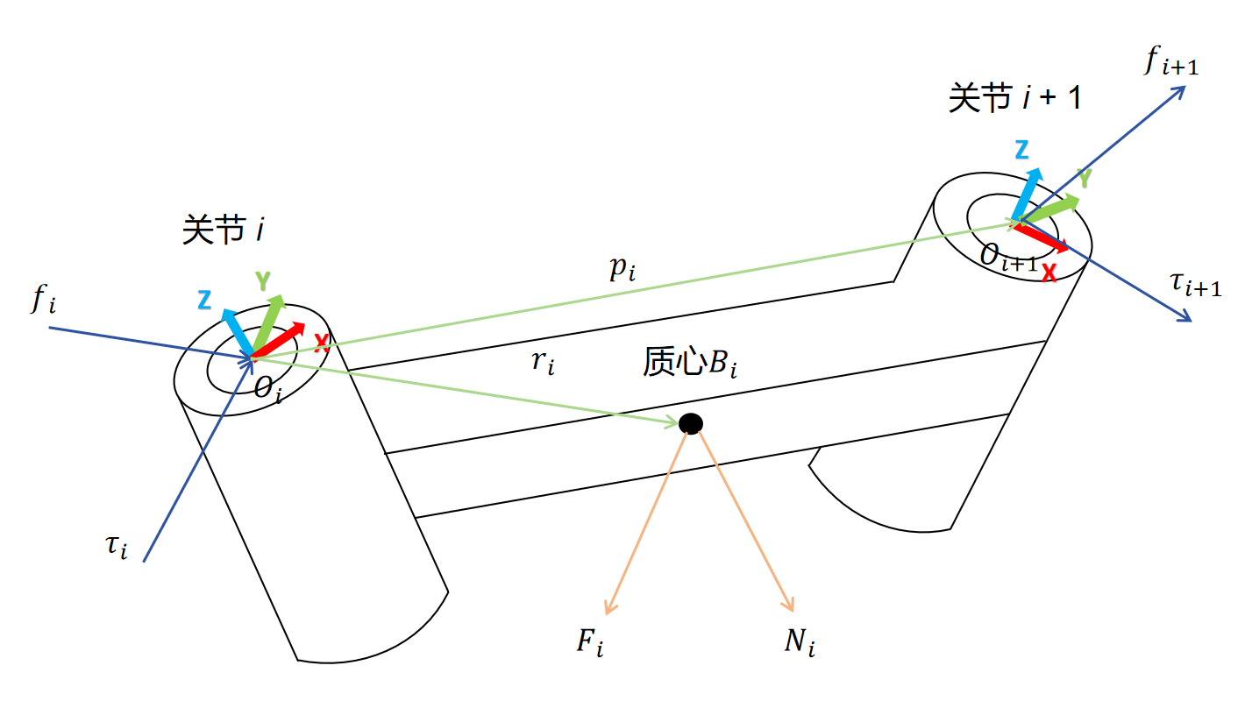

图2-3 连杆*i*的相关定义

Fig 2-3 The relevant definition of connecting rod *i*

如图2-3所示，按照MDH法在第*i*个连杆前后定义了坐标系，同时在此基础上定义一些常量和变量。其中， $O_{i}$ 为连杆坐标系*i*的原点， $O_{i+1}$ 为连杆坐标系*i* + 1的原点； $f_{i}$ 和 $τ_{i}$ 分别为连杆坐标系*i* - 1对连杆坐标系*i*施加的力和力矩； $f_{i+1}$ 和 $τ_{i+1}$ 分别为连杆坐标系*i*对连杆坐标系*i* + 1施加的力和力矩； $B_{i}$ 为连杆的质心； $r_{i}$ 和 $p_{i}$ 分别描述了质心 $B_{i}$ 和连杆坐标系*i* + 1原点 $O_{i+1}$ 在连杆坐标系i下的位置； $F_{i}$ 和 $N_{i}$ 分别为驱动连杆运动的惯性力和力矩。此外，连杆*i*的质量为 $m_{i}$，连杆*i*相对于其质心 $B_{i}$ 的转动惯量为 $I_{i}$。

递归牛顿欧拉法分为正向递归和反向递归。在正向递归中，根据上一个连杆坐标系的角速度，角加速度和线加速度计算下一个连杆坐标系的角速度，角加速度和线加速度。以*n*个旋转关节的串联机械臂为例，具体递归过程如下：

${}_{}^{i+1}{ω_{i+1}}={}_{i}^{i+1}R{}_{}^{i}{ω_{i}}+{\dot{θ}}_{i+1}{}_{}^{i+1}{z_{i+1}}$（2-1）

${}_{}^{i+1}{{\dot{ω}}_{i+1}}={}_{i}^{i+1}R{}_{}^{i}{{\dot{ω}}_{i}}+{}_{i}^{i+1}R{}_{}^{i}{ω_{i}}×{\dot{θ}}_{i+1}{}_{}^{i+1}{z_{i+1}}+{\ddot{θ}}_{i+1}{}_{}^{i+1}{z_{i+1}}$（2-2）

${}_{}^{i+1}{{\dot{v}}_{i+1}}={}_{i}^{i+1}R[{}_{}^{i}{{\dot{v}}_{i}}+{}_{}^{i}{{\dot{ω}}_{i}}×p_{i}+{}_{}^{i}{ω_{i}}×({}_{}^{i}{ω_{i}}×p_{i})]$（2-3）

$F_{i+1}=m_{i+1}[{}_{}^{i+1}{{\dot{ω}}_{i+1}}×r_{i+1}+{}_{}^{i+1}{ω_{i+1}}×({}_{}^{i+1}{ω_{i+1}}×r_{i+1})+{}_{}^{i+1}{{\dot{v}}_{i+1}}]$（2-4）

$N_{i+1}=I_{i+1}{}_{}^{i+1}{{\dot{ω}}_{i+1}}+{}_{}^{i+1}{ω_{i+1}}×I_{i+1}{}_{}^{i+1}{ω_{i+1}}$（2-5）

式中，*i* = 0,1,...,*n* - 1，初始条件为 ${}_{}^{0}{ω_{0}}=0$， ${}_{}^{0}{{\dot{ω}}_{0}}=0$， ${}_{}^{0}{{\dot{v}}_{0}}=−g_{0}$ (重力加速度向量)； ${}_{}^{i+1}{ω_{i+1}}$ 和 ${}_{}^{i+1}{{\dot{ω}}_{i+1}}$ 分别为坐标系*i* + 1下连杆*i* + 1的角速度和角加速度； ${}_{}^{i+1}{{\dot{v}}_{i+1}}$ 为坐标系*i* + 1下的原点加速度； ${}_{}^{i+1}{z_{i+1}}$ 为坐标系*i* + 1下z轴的方向向量，即 ${[0 0 1]}^{T}$； ${}_{i}^{i+1}R$ 为坐标系*i*相对于坐标系*i* + 1的旋转矩阵； ${\dot{θ}}_{i+1}$ 和 ${\ddot{θ}}_{i+1}$ 分别为关节*i* + 1的角速度和角加速度。

在反向递归中，根据后一个连杆的力和力矩计算前一个连杆的力和力矩，具体的计算过程如下：

$τ_{i}={}_{i+1}^{i}Rτ_{i+1}+p_{i}×{}_{i+1}^{i}Rf_{i+1}+r_{i}×F_{i}+N_{i}$（2-6）

$f_{i}={}_{i+1}^{i}Rf_{i+1}+F_{i}$（2-7）

$τ_{i}=τ_{i}^{T}{}_{}^{i}{z_{i}}+{\ddot{θ}}_{i}I_{ai}$（2-8）

式中，*i* = *n,...,*1，初始条件为 $f_{n+1}=0$， $τ_{n+1}=0$； $I_{ai}$ 为关节*i*传动链的等效转动惯量。其中，而 $τ_{i}$ 为连杆*i* - 1对连杆*i*的传动力矩，是一个矢量； $τ_{i}$ 为关节*i*的驱动力矩，是一个标量。

### 2.2.2 机械臂动力学模型线性化及最小惯性参数集确定

上述递归牛顿欧拉法为标准递归牛顿欧拉法，由于其转动惯量定义在连杆的质心处，而不是在各个关节的连杆坐标系处，其推导出的动力学模型是非线性的。为了将机械臂的动力学模型线性化，下面推导牛顿欧拉法的变体，在这个变体中，

连杆的转动惯量定义在连杆坐标系的原点处。

如图2-4所示，质心 $B_{i}$ 处产生运动所需的惯性力 $F_{i}$ 和力矩 $N_{i}$ 转移到了连杆坐标系 $O_{i}$ 处，得到了连杆坐标系 $O_{i}$ 处产生运动所需的惯性力 ${\tilde{F}}_{i}$ 和力矩 ${\tilde{N}}_{i}$，即**：**

$${\tilde{F}}_{i+1}=F_{i+1}$$

$=m_{i+1}[{}_{}^{i+1}{{\dot{ω}}_{i+1}}×r_{i+1}+{}_{}^{i+1}{ω_{i+1}}×({}_{}^{i+1}{ω_{i+1}}×r_{i+1})+{}_{}^{i+1}{{\dot{v}}_{i+1}}]$（2-9）

$${\tilde{N}}_{i+1}=N_{i+1}+r_{i+1}×F_{i+1}$$

$$=I_{i+1}{}_{}^{i+1}{{\dot{ω}}_{i+1}}+{}_{}^{i+1}{ω_{i+1}}×I_{i+1}{}_{}^{i+1}{ω_{i+1}}$$

$$+r_{i+1}×m_{i+1}[{}_{}^{i+1}{{\dot{ω}}_{i+1}}×r_{i+1}+{}_{}^{i+1}{ω_{i+1}}×({}_{}^{i+1}{ω_{i+1}}×r_{i+1})+{}_{}^{i+1}{{\dot{v}}_{i+1}}]$$

$$=(I_{i+1}−m_{i+1}r_{i+1}×r_{i+1}×){}_{}^{i+1}{{\dot{ω}}_{i+1}}+$$

${}_{}^{i+1}{ω_{i+1}}×(I_{i+1}−m_{i+1}r_{i+1}×r_{i+1}×){}_{}^{i+1}{ω_{i+1}}−{}_{}^{i+1}{{\dot{v}}_{i+1}}×m_{i+1}r_{i+1}$（2-10）

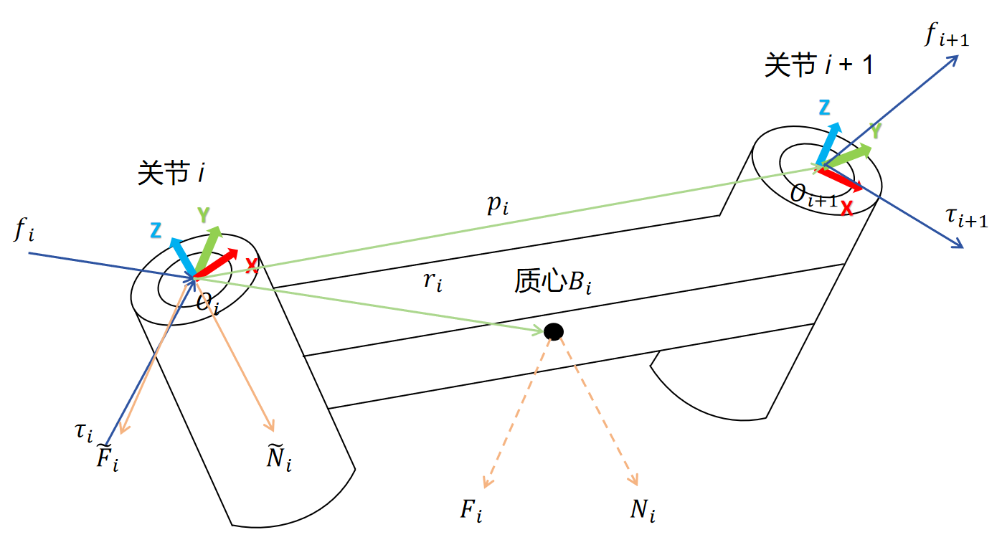

图2-4 ${\tilde{F}}_{i}$ 和 ${\tilde{N}}_{i}$ 的相关定义

Fig 2-4 Relevant definitions of ${\tilde{F}}_{i}$ and ${\tilde{N}}_{i}$

令

$$L\left(ω\right)≜\left[\begin{matrix}ω_{x} & ω_{y} & ω_{z} & 0 & 0 & 0 \\ 0 & ω_{x} & 0 & ω_{y} & ω_{z} & 0 \\ 0 & 0 & ω_{x} & 0 & ω_{y} & ω_{z}\end{matrix}\right]$$

$$l\left(I\right)≜{\left[\begin{matrix}I_{xx} & I_{xy} & I_{xz} & I_{yy} & I_{yz} & I_{zz}\end{matrix}\right]}^{T}$$

则

$$Iω=L\left(ω\right)l\left(I\right)$$

公式（2-9）和（2-10）可以如下形式：

${\tilde{F}}_{i+1}=[S({}_{}^{i+1}{{\dot{ω}}_{i+1}})+S^{2}({}_{}^{i+1}{ω_{i+1}})]m_{i+1}r_{i+1}+m_{i+1}{}_{}^{i+1}{{\dot{v}}_{i+1}}$（2-11）

${\tilde{N}}_{i+1}=[L\left({}_{}^{i+1}{{\dot{ω}}_{i+1}}\right)+S({}_{}^{i+1}{ω_{i+1}})L({}_{}^{i+1}{ω_{i+1}})]l\left({\hat{I}}_{i+1}\right)−S({}_{}^{i+1}{{\dot{v}}_{i+1}})m_{i+1}r_{i+1}$（2-12）

式中，S(.)是叉乘算子，即

$S(ω)=ω×=\left[\begin{aligned}0 \\ ω_{z} \\ −ω_{y}\end{aligned} \begin{aligned}−ω_{z} \\ 0 \\ ω_{x}\end{aligned} \begin{aligned}ω_{y} \\ −ω_{x} \\ 0\end{aligned}\right]$,

${\hat{I}}_{i+1}≜I_{i+1}−m_{i+1}r_{i+1}×r_{i+1}×=I_{i+1}+m_{i+1}S^{T}(r_{i+1})S(r_{i+1})$，

即连杆*i*+1相对于连杆坐标系原点的转动惯量。

观察公式（2-11）和（2-12）可得， ${\tilde{F}}_{i+1}$ 关于 $m_{i+1}r_{i+1}$、 $m_{i+1}$ 成线性关系， ${\tilde{N}}_{i+1}$ 关于 $l\left({\hat{I}}_{i+1}\right)$、 $m_{i+1}r_{i+1}$ 成线性关系。

在递归牛顿欧拉方法变体的反向递归过程中，由公式（2-6）和（2-7）变为：

$τ_{i}={}_{i+1}^{i}Rτ_{i+1}+p_{i}×{}_{i+1}^{i}Rf_{i+1}+{\tilde{N}}_{i+1}$（2-13）

$f_{i}={}_{i+1}^{i}Rf_{i+1}+{\tilde{F}}_{i+1}$（2-14）

结合反向递归的初始条件，并将公式（2-13）和（2-14）的递归过程展开即可得到其解析表达式：

$f_{i}=\sum_{j=i}^{n}{{}_{j}^{i}R{\tilde{F}}_{j}}$（2-15）

$$τ_{i}=\sum_{j=i}^{n}{{}_{j}^{i}R{\tilde{N}}_{j}}+\sum_{j=i+1}^{n}{(\sum_{k=i}^{j−1}{{}_{k}^{i}Rp_{k}})×}{}_{j}^{i}R{\tilde{F}}_{j}$$

$=\sum_{j=i}^{n}{{}_{j}^{i}R{\tilde{N}}_{j}}+{}_{}^{i}{p_{i,j}}×{}_{j}^{i}R{\tilde{F}}_{j}$（2-16）

根据上文提到的 ${\tilde{F}}_{i+1}$ 关于 $m_{i+1}r_{i+1}$、 $m_{i+1}$ 成线性关系， ${\tilde{N}}_{i+1}$ 关于 $l\left({\hat{I}}_{i+1}\right)$、 $m_{i+1}r_{i+1}$ 成线性关系，再结合公式（2-15）和（2-16）可得连杆间传递的力 $f_{i}$、力矩 $τ_{i}$ 关于模型参数 $l\left({\hat{I}}_{i+1}\right)$、 $m_{i+1}r_{i+1}$、 $m_{i+1}$ 成线性关系。此外，由公式（2-8）可推出 $τ_{i}$ 关于这些模型参数以及传动链等效转动惯量 $I_{ai}$ 成线性关系。

标准的串联机械臂动力学模型为：

$M(q)\ddot{q}+C(q,\dot{q})\dot{q}+G(q)=τ$（2-17）

式中， $M(q)$ 为 $n×n$ 的惯性矩阵， $C(q,\dot{q})$ 为 $n×n$ 的科氏力和离心力矩阵， $G(q)$ 为 $n×1$ 的重力矩。 $q$、 $\dot{q}$、 $\ddot{q}$ 分别为各个关节的角度、角速度和角加速度。

经上述牛顿欧拉方法变体推导后，机械臂动力学模型线性化为：

$ϕ(q,\dot{q},\ddot{q})β=τ$（2-18）

式中， $ϕ(q,\dot{q},\ddot{q})$ 为回归矩阵，是关于 $q$、 $\dot{q}$、 $\ddot{q}$ 的 $n×11n$ 的矩阵。 $β$ 为11 $n×1$ 的惯性参数集，即：

$β={[I_{xx} I_{xy} I_{xz} I_{yy} I_{yz} I_{zz} m mr_{x} mr_{y} mr_{z} I_{ai}]}^{T}$**。**

然后，该线性化的动力学模型无法直接使用最小二乘法进行参数辨识。原因在于回归矩阵 $ϕ(q,\dot{q},\ddot{q})$ 存在一些线性相关列，矩阵并不满秩。为了推导出回归矩阵 $ϕ(q,\dot{q},\ddot{q})$ 的最大线性无关列，利用关节之间几何约束以及惯性参数重组法得到惯性参数集 $β$ 的最小惯性参数集 $β_{b}$，再删去被重组的惯性参数对应的回归矩阵中的列向量，即可得到回归矩阵列向量中的最大线性无关向量组，该最大线性无关向量组记为 $ϕ_{b}(q,\dot{q},\ddot{q})$。线性化的机械臂动力学模型重组后的表达式如下：

$ϕ_{b}(q,\dot{q},\ddot{q})β_{b}=τ$（2-19）

## 2.3 激励轨迹设计与优化

为了确保参数辨识结果的准确性和稳定性，采集良好的数据是必不可少的，因此需要设计一条合适的激励轨迹充分激励机械臂的关节特性，使其在工作空间内尽可能的展示动态特性。常用的激励轨迹模型有多项式形式和有限项傅里叶形式，其中有限项傅里叶形式的激励轨迹在工程中广泛使用。因此，本文采用有限项傅里叶形式的激励轨迹。

### 2.3.1 有限项傅里叶级数的激励轨迹

有限项傅里叶级数形成的激励轨迹及其角速度和角加速度如下所示：

$q_{i}(t)=\sum_{k=1}^{N}{(\frac{a_{k,i}}{kω_{f}}}sin(kω_{f}t)−\frac{b_{k,i}}{kω_{f}}cos(kω_{f}t))+q_{i,0}$（2-20）

${\dot{q}}_{i}(t)=\sum_{k=1}^{N}{(}a_{k,i}cos(kω_{f}t)+b_{k,i}sin(kω_{f}t))$（2-21）

${\ddot{q}}_{i}(t)=ω_{f}\sum_{k=1}^{N}{(}b_{k,i}kcos(kω_{f}t)−a_{k,i}ksin(kω_{f}t))$（2-22）

式中， $ω_{f}$ 为傅里叶级数的基础频率，*N*为傅里叶级数的阶次， $a_{k,i}$ 和 $b_{k,i}$ (*k*=1,...N)分别为第*i*个关节激励轨迹第*k*阶正弦函数和余弦函数的幅值。

本章参数辨识实验的激励轨迹选取五阶傅里叶级数，傅里叶级数的基础频率 $ω_{f}$ =0.05，即20s的运动周期。对于关节*i*，由公式（2-20）~（2-22）可知需要优化的参数有11个，即 $a_{k,i}$ 和 $b_{k,i}$ (*k*=1,...5)，以及 $q_{i,0}$。

### 2.3.2 基于条件数的激励轨迹参数优化

在确定好机械臂激励轨迹的基本形式后，激励轨迹不同频率的幅值影响着机械臂实际的运动轨迹，而不同的运动轨迹采集数据后的辨识数值稳定性不同，因此，本文选取回归矩阵的条件数为优化目标，使辨识结果数值稳定，接近真实值，再对各个关节施加角度、角速度以及角加速度约束，确保机械臂的运动轨迹不会产生碰撞现象。

对于回归矩阵 $ϕ_{b}(q,\dot{q},\ddot{q})$，其条件数的定义为：

$cond(ϕ_{b}(q,\dot{q},\ddot{q}))=\frac{σ_{max}(ϕ_{b}(q,\dot{q},\ddot{q}))}{σ_{min}(ϕ_{b}(q,\dot{q},\ddot{q}))}$ (2-23)

式中， $σ_{max}(ϕ_{b}(q,\dot{q},\ddot{q}))$ 和 $σ_{min}(ϕ_{b}(q,\dot{q},\ddot{q}))$ 分别表示回归矩阵的最大奇异值和最小奇异值。

由于对机械臂的各个关节施加了角度、角速度约束以及角加速度约束，基于条件数的激励轨迹优化问题实际上是一个包含等式和不等式约束的优化问题，该优化问题可以表示为：

$$min cond(ϕ_{b}(q,\dot{q},\ddot{q}))$$

$s.t.\left\{\begin{aligned}q_{i,min}≤q_{i}(t)≤q_{i,max} \\ {\dot{q}}_{i}(t)≤\left|{\dot{q}}_{i,max}\right| \\ {\ddot{q}}_{i}(t)≤\left|{\ddot{q}}_{i,max}\right| \\ q_{i}(t_{0})=q_{i}(t_{f})=q_{i,init} \\ {\dot{q}}_{i}(t_{0})={\dot{q}}_{i}(t_{f})=0 \\ {\ddot{q}}_{i}(t_{0})={\ddot{q}}_{i}(t_{f})=0\end{aligned}\right.,∀i,t$ (2-24)

式中， $q_{i,min}$ 和 $q_{i,max}$ 分别表示第*i*个关节的最小限位和最大限位角度； $\left|{\dot{q}}_{i,max}\right|$ 和 $\left|{\ddot{q}}_{i,max}\right|$ 分别表示第*i*个关节最大角速度和最大角加速度的绝对值。后三个等式约束表示机械臂激励轨迹运动周期的起始角度和终止角度相同，为 $q_{i,init}$，且运动周期的起始和终止的角速度和角加速度都为0，确保机械臂在开始运动和终止运动时不会出现猛起和急刹的现象。

## 2.4 传统参数辨识方法

在参数辨识的传统方法中，常将关节*i*的摩擦力建模为库伦-粘滞摩擦模型，即：

$f_{i}={Fc}_{i}∙sgn({\dot{q}}_{i})+{Fv}_{i}∙{\dot{q}}_{i}$ (2-25)

式中， ${Fc}_{i}$ 为库伦摩擦力， ${Fv}_{i}$ 为粘滞摩擦力系数。

上文机械臂动力学模型公式（2-17）未考虑摩擦力，加入摩擦力可得：

$M(q)\ddot{q}+C(q,\dot{q})\dot{q}+G(q)+f=τ$ (2-26)

因此，线性化的机械臂动力学模型表达式变为：

$ϕ(q,\dot{q},\ddot{q})β=τ$ (2-27)

式中， $β={[{β_{b}}^{T} {β_{f}}^{T}]}^{T}$， $β_{f}={[{Fc}_{1} {Fv}_{1} ... {Fc}_{n} {Fv}_{n}]}^{T}$， $β_{f}$ 为由摩擦力产生的惯性参数集； $ϕ(q,\dot{q},\ddot{q})=[ϕ_{b}(q,\dot{q},\ddot{q}) ϕ_{f}]$， $ϕ_{f}=[ϕ_{c} ϕ_{v}]$，其中

$ϕ_{c}=\left[\begin{matrix}sgn({\dot{q}}_{1}) & 0 & ⋯ & 0 \\ 0 & sgn({\dot{q}}_{2}) & ⋯ & 0 \\ ⋮ & ⋮ & ⋱ & ⋮ \\ 0 & 0 & ⋯ & sgn({\dot{q}}_{n})\end{matrix}\right]$， $ϕ_{c}=\left[\begin{matrix}{\dot{q}}_{1} & 0 & ⋯ & 0 \\ 0 & {\dot{q}}_{2} & ⋯ & 0 \\ ⋮ & ⋮ & ⋱ & ⋮ \\ 0 & 0 & ⋯ & {\dot{q}}_{n}\end{matrix}\right]$。

在机械臂线性化的动力学模型中，方程的个数小于未知量的个数，因此不能采用常规的线性方程组的求解方法，需要采集多组机械臂运动数据，根据各个关节的角度、角速度和角加速度构建回归矩阵，使用各个关节力矩构建力矩向量，将多组数据的回归矩阵和力矩向量堆叠形成线性回归方程组，最后采用最小二乘法进行参数辨识，求解最小惯性参数集。在关节力矩噪声满足高斯分布的前提下，以上方法辨识的最小惯性参数集是真实最小惯性参数集的无偏估计。最小二乘法辨识最小惯性参数集的公式为：

$β={(ϕ_{\text{s}}^{\text{T}}ϕ_{\text{s}})}^{−1}ϕ_{\text{s}}^{\text{T}}τ_{\text{s}}$ (2-28)

式中，

$ϕ_{s}=\left[\begin{aligned}ϕ_{1} \\ ϕ_{2} \\ ⋮ \\ ϕ_{m}\end{aligned}\right]$， $τ_{s}={[τ_{1}^{T} τ_{2}^{T} ⋯ τ_{m}^{T}]}^{T}$，

最小惯性参数的方差可以通过以下公式得到：

$σ=diag({(ϕ_{\text{s}}^{\text{T}}ϕ_{\text{s}})}^{−1})$ (2-29)

式中，diag(.)表示对矩阵取其对角线元素。

## 2.5 基于物理约束和加权迭代优化的参数辨识方法

### 2.5.1 最小惯性参数集的物理可行性约束

由于关节力矩的噪声不一定满足高斯分布，直接使用公式（2-28）辨识出的最小惯性参数集 $β$ 并不一定具有物理意义，比如辨识出的连杆质量或转动惯量存在负数，与实际的物理意义相悖。因此，需在辨识过程中添加物理可行性约束。

对于连杆*i*，其质量 $m_{i}$ 及质心坐标系下的转动惯量 $I_{i}$ 应满足以下物理约束：

$\left\{\begin{aligned}m_{i}>0 \\ I_{i}>0\end{aligned}\right.$ (2-29)

即连杆*i*的质量 $m_{i}$ 应为正数，以及质心坐标系下的转动惯量 $I_{i}$ 必须为正定矩阵。由于线性化的动力学模型中最小惯性参数集使用的是连杆坐标系下的转动惯量 ${\hat{I}}_{i}$，因此物理可行性约束转化为：

$I_{i}={\hat{I}}_{i}−m_{i}S^{T}(r_{i})S(r_{i})>0$ (2-30)

将公式（2-30）代入公式（2-31），再根据舒尔补定理可整理成线性矩阵不等式约束的形式：

$\left[\begin{matrix}{\hat{I}}_{i} & S^{T}(r_{i}) \\ S(r_{i}) & \frac{1}{m_{i}}E_{3}\end{matrix}\right]>0$ (2-31)

式中， $E_{3}$ 表示3×3的单位矩阵。

文献在以上基础上进一步提出，质心坐标系的转动惯量 $I_{i}$ 除了要满足正定矩阵的要求之外，还要满足连杆*i*任意位置的质量密度都是正的，即 $I_{i}$ 的三个特征值要满足以下三角不等式：

$\left\{\begin{aligned}λ_{1}+λ_{2}>λ_{3} \\ λ_{1}+λ_{3}>λ_{2} \\ λ_{2}+λ_{3}>λ_{1}\end{aligned}\right.$ (2-32)

上式等价于：

$\frac{1}{2}(λ_{1}+λ_{2}+λ_{3})<max(λ_{1},λ_{2},λ_{3})$ (2-33)

由于矩阵的特征值之和等于矩阵的迹，可以得到：

$\frac{1}{2}tr(I_{i})<λ_{max}(I_{i})$ (2-34)

式中， $tr(.)$ 表示矩阵的迹， $λ_{max}(.)$ 表示矩阵的最大特征值。公式（2-34）可以进一步写成：

$\frac{1}{2}tr(I_{i})E_{3}<I_{i}$ (2-35)

将公式（2-30）代入公式（2-35）可得：

$\frac{1}{2}tr({\hat{I}}_{i}−m_{i}S^{T}(r_{i})S(r_{i}))E_{3}<{\hat{I}}_{i}−m_{i}S^{T}(r_{i})S(r_{i})$ (2-36)

上式整理并简化，可以得到：

$\frac{1}{2}tr({\hat{I}}_{i})E_{3}−{\hat{I}}_{i}−m_{i}r_{i}r_{i}^{T}>0$ (2-37)

再次根据舒尔补定理将其整理成线性矩阵不等式约束的形式：

$\left[\begin{matrix}\frac{1}{2}tr({\hat{I}}_{i})E_{3}−{\hat{I}}_{i} & r_{i} \\ r_{i}^{T} & \frac{1}{m_{i}}\end{matrix}\right]>0$ (2-38)

综上，考虑*n*自由度串联机械臂物理可行性的情况下，机械臂的动力学参数辨识问题可以描述成一个带物理约束的半正定优化问题：

$$arg \min_{β}{{\left\|τ_{s}−ϕ_{s}β\right\|}^{2}}$$

$s.t.:\left[\begin{matrix}\frac{1}{2}tr({\hat{I}}_{i})E_{3}−{\hat{I}}_{i} & r_{i} \\ r_{i}^{T} & \frac{1}{m_{i}}\end{matrix}\right]>0,∀i=1,...,n$ (2-39)

### 2.5.2 基于加权迭代优化的辨识方法

假设采集到*m*组关节运动数据，关节力矩的噪声相互影响，并不相互独立，为了减少异常数据对辨识结果的影响，需根据力矩误差进行加权，首先计算力矩残差向量：

$ε=τ_{s}−ϕ_{s}β$ (2-40)

式中， $ε$ 的大小为 $(mn×1)$，对力矩残差向量 $ε$ 按列进行重新排列可以得到大小为 $(n×m)$ 的残差矩阵 $R$，各行存放不同关节的 $m$ 个残差数据。

下面计算关节力矩噪声的协方差矩阵：

$Ω=\frac{R∙R^{T}}{m−r}$ (2-41)

式中， $Ω$ 为 $(n×n)$ 的对称矩阵，是真实系统噪声协方差矩阵的无偏估计； $r$ 为线性化动力学模型考虑摩擦力情况下最小惯性参数集的个数。

在机械臂运动过程中，由于各关节的负载非均匀且动态变化，导致其产生的力矩噪声在强度上产生了显著差异。如果加权策略仅基于当前噪声水平，将导致权重分配失衡：高负载关节的噪声被过度补偿，其数据在辨识中占主导地位，而低负载关节的信息被相对抑制，最终产生整体参数的有偏估计，即高负载关节参数过拟合，而低负载关节参数欠拟合。为了改善辨识结果，需对力矩和回归矩阵进行归一化处理：

$τ^{∗}=Ω^{−\frac{1}{2}}∙τ=Ω^{−\frac{1}{2}}∙ϕ(q,\dot{q},\ddot{q})∙β+Ω^{−\frac{1}{2}}∙ϵ=ϕ^{∗}(q,\dot{q},\ddot{q})∙β+ϵ^{∗}$ (2-42)

式中， $τ^{∗}$ 为归一化的力矩向量； $ϕ^{∗}(q,\dot{q},\ddot{q})$ 为归一化的回归矩阵； $ϵ^{∗}$ 为归一化的力矩误差向量。将归一化的力矩向量和回归矩阵按行进行堆叠可以得到观测响应 $τ_{s}^{∗}$ 和观测矩阵 $ϕ_{s}^{∗}(q,\dot{q},\ddot{q})$。

归一化处理使机械臂各关节数据的方差近似为1，因此无需根据方差进行加权。然而，数据中存在的异常点会干扰辨识过程，降低参数估计的准确性。为抑制异常点的不利影响，本文采用迭代加权最小二乘法，其核心是对各数据点进行加权：对于可能为异常点的数据，赋予较小权重以低估其影响，从而提升辨识算法的鲁棒性。以下是加权处理后的变量：

$ϕ_{s}^{\#}(q,\dot{q},\ddot{q})=W_{s}∙∗ϕ_{s}^{∗}(q,\dot{q},\ddot{q})$ (2-43)

$τ_{s}^{\#}=W_{e}∙∗τ_{s}^{∗}$ (2-44)

式中， $W_{s}$ 为大小 $(mn×1)$ 的迭代权重向量； $W_{e}$ 为拓展迭代权重矩阵，大小为 $(mn×r)$，每一列均为 $W_{s}$；运算符 $(∙∗)$ 表示两个矩阵或向量按元素相乘。

在上述基础上，进一步考虑物理可行性公式（2-38），模型参数的求解可以整理成以下带物理可行性约束的半正定优化问题：

$$arg \min_{β}{{\left\|τ_{s}^{\#}−ϕ_{s}^{\#}β\right\|}^{2}}$$

$s.t.:\left[\begin{matrix}\frac{1}{2}tr({\hat{I}}_{i})E_{3}−{\hat{I}}_{i} & r_{i} \\ r_{i}^{T} & \frac{1}{m_{i}}\end{matrix}\right]>0,∀i=1,...,n$ (2-45)

在辨识出模型参数之后，重新计算归一化的残差：

$ε^{\#}=τ_{s}^{\#}−ϕ_{s}^{\#}β$ (2-46)

为了估计真实的协方差矩阵，根据公式（2-41）和解归一化过程，重新计算新的协方差矩阵：

$Ω_{new}=\frac{Ω_{old}^{\frac{1}{2}}∙R^{\#}∙R^{\#T}∙Ω_{old}^{\frac{1}{2}}}{m−r}$ (2-47)

式中， $R^{\#}$ 为归一化残差 $ε^{\#}$ 重新排列得到的归一化残差矩阵。

有了归一化的残差后需重新计算迭代权重向量，根据残差剔除数据异常点，迭代权重向量更新公式如下：

$W_{s,new}=min(W_{s,old},φ(ε^{\#}))$ (2-48)

式中， $φ(∙)$ 函数根据输入的归一化残差 $ε^{\#}$ 对数据点进行加权，提前设定好一个阈值，当残差大于阈值时，将其视为异常点，权重设为0；当残差小于阈值，认为该数据是正常值，权重设为1。根据文献，阈值设为2.795可以保存约95%的数据。 $min(∙)$ 函数表示在新计算的权重和上一次权重中取最小值，保证之前判定异常的数据点不会重新当成正常点。以上迭代过程构成一个内循环L1，使迭代权重向量 $W_{s}$ 趋于收敛，同时协方差矩阵稳定于真实值。

在传统参数辨识方法中，通常采用库伦-粘滞摩擦模型对摩擦力进行建模，参考公式（2-25）。然而，该模型很难去拟合摩擦力表现出来的非线性特性。在关节速度较低的情况下，特别在由静摩擦力转变为动摩擦力的阶段，使用库伦-粘滞摩擦模型拟合的效果不佳。因此，本文考虑采用非线性的 $Stribeck$ 摩擦力模型来代替库伦-粘滞摩擦模型，用于拟合串联机械臂动力学模型中的摩擦力。对于第个关节，其简化的摩擦力模型如下：

$$f_{i}={Fc}_{i}∙sgn({\dot{q}}_{i})+{Fv}_{i}∙{\dot{q}}_{i}+({Fs}_{i}−{Fc}_{i})e^{−α\left\|{\dot{q}}_{i}\right\|}sgn({\dot{q}}_{i})$$

$=[(1−e^{−α\left\|{\dot{q}}_{i}\right\|})sgn({\dot{q}}_{i}) {\dot{q}}_{i} e^{−α_{i}\left\|{\dot{q}}_{i}\right\|}sgn({\dot{q}}_{i})]{[{Fc}_{i} {Fv}_{i} {Fs}_{i}]}^{T}$ (2-49)

式中， ${Fc}_{i}$ 和 ${Fv}_{i}$ 的含义跟库伦-粘滞摩擦模型一致； $α_{i}$ 为 $Stribeck$ 摩擦力模型速度相关参数； ${Fs}_{i}$ 为最大静摩擦力。

为了更加准确的估计摩擦力，需先将数据中的摩擦力从测量力矩中提取出来，即用测量转矩减去摩擦力不相关的力，再用 $Stribeck$ 摩擦力模型进行拟合。测量转矩中提取摩擦力的公式如下：

$F_{s}=τ_{s}−ϕ_{s}{[{β_{b}}^{T} 0]}^{T}$ (2-50)

考虑到 $Stribeck$ 摩擦力模型中线性化的参数在物理实际上应大于0，机械臂关节摩擦力的拟合问题可以整理成一个带摩擦系数约束的优化问题：

$$arg(α_{i},{Fc}_{i},{Fv}_{i},{Fs}_{i}) min({\left\|f_{s}−F_{s}\right\|}^{2})$$

$s.t.:\left\{\begin{aligned}α_{i}>0 \\ {Fc}_{i}>0 \\ {Fv}_{i}>0 \\ {Fs}_{i}>0\end{aligned}\right.$，i=1,...n (2-51)

式中， $f_{s}$ 为 $m$ 组观测数据关节摩擦力向量的堆叠；。以上优化问题的求解采用序列二次规划 $(SQP)$ 的问题进行求解，使用 $scipy$ 库的 $minimize$ 函数，设置优化变量的边界约束。为了找到该优化问题的全局最优解，需对优化变量进行迭代优化，即每一次优化的起始解为上一次线性回归得到的 $α_{i}$、 ${Fc}_{i}$、 ${Fv}_{i}$ 以及 ${Fs}_{i}$。

考虑优化过程 $Stribeck$ 摩擦力模型速度相关参数 $α_{i}$ 发生了变化，需重新估计协方差矩阵，重复内循环的过程，因此构成了估计真实的模型速度相关参数 $α_{i}$ 的外循环L2。当内循环和外循环的估计参数趋于收敛，整个迭代过程终止。

本文所介绍的基于物理约束和加权迭代优化的参数辨识算法的具体流程由以下伪代码表示：

|  |
| --- |
| **Algorithm 1** 基于物理约束和加权迭代优化的参数辨识算法 |
| **Input:**初始化迭代权重向量 $W_{s}$ 的各个元素为1；机械臂沿激励轨迹运动时以固定周期采集的关节角度 $q$、角速度 $\dot{q}$、角加速度 $\ddot{q}$ 以及力矩 $τ$；考虑摩擦力情况下最小惯性参数集个数 $r$； $Stribeck$ 摩擦力模型的初始值 $α_{i,0},{Fc}_{i,0},{Fv}_{i,0},{Fs}_{i,0}$， $i=1,...n$；初始化协方差矩阵变化量 $omega_diff$ 和摩擦力模型速度相关参数 $alpha_diff$ 变化量为1；设置协方差矩阵omega停止迭代阈值 $omega_threthold$；设置摩擦力模型速度相关参数alpha停止迭代的阈值 $alpha_threthold$。  **Output:**最小惯性参数集 $β$ **While $omega_diff > omega_threthold$**  **do**  提取采集数据构建回归矩阵得到 $ϕ_{s}(q,\dot{q},\ddot{q})$ 根据公式（2-42）计算观测响应 $τ_{s}^{∗}$ 和观测矩阵 $ϕ_{s}^{∗}(q,\dot{q},\ddot{q})$ 加权处理得到 $τ_{s}^{\#}$ 和 $ϕ_{s}^{\#}(q,\dot{q},\ddot{q})$ 求解半正定优化问题（2-42）得到 $β$ 计算新的协方差矩阵omega_new  按照公式（2-48）更新迭代权重向量 $W_{s}$ 更新协方差矩阵变化量 $omega_diff$ **While $alpha_diff >alpha_threthold$**  **do**  根据公式（2-50）提取摩擦力F_est  求解优化问题（2-51）得到alpha  更新摩擦力模型速度相关参数 $alpha_diff$ **end while**  **end while** |

## 2.6 仿真实验与分析

### 2.6.1 激励轨迹生成与分析

本节参数辨识实验的激励轨迹通过Matlab的函数生成，使用函数随机生成初始优化变量，使用内点法(interior point)求解带等式约束和不等式约束的条件数优化问题，最大迭代次数设置为1000，最大目标函数计算次数设置为30000。本次实验共设计了两条激励轨迹，分别用于基于物理约束和加权迭代优化的参数辨识算法验证和辨识结果精度评估，每条轨迹的周期为20s，基础角频率为0.1，机械臂的起始角度为，前者对应的激励轨迹参数优化结果如表2-2所示，代入公式（2-20）~（2-22）即可得到如各个关节的角度、角速度和角加速度的激励轨迹曲线，如图2-5、图2-6以及图2-7所示。

表2-2 激励轨迹参数优化结果

Table 2-2 Optimization results of excitation trajectory parameters

|  |  |  |  |  |  |  |
| --- | --- | --- | --- | --- | --- | --- |
| 系数 | Joint1 | Joint2 | Joint3 | Joint4 | Joint5 | Joint6 |
|  | 0.3104 | -1.3109 | 0.0901 | -1.4619 | 0.0484 | -0.1897 |
|  | 0.0269 | 0.0266 | -0.1557 | -0.1549 | 0.0670 | 0.2104 |
|  | -0.1303 | 0.0994 | -0.0951 | 0.0443 | 0.0965 | 0.0876 |
|  | -0.1505 | -0.1239 | 0.0193 | 0.0994 | -0.0463 | 0.2741 |
|  | 0.1928 | -0.2379 | 0.2515 | -0.1131 | -0.0602 | 0.1312 |
|  | 0.0045 | -0.0192 | -0.1807 | 0.4393 | 1.3784 | 0.5181 |
|  | 0.3015 | -0.0204 | 0.0902 | 0.1263 | -0.3036 | -1.2725 |
|  | -0.6714 | 0.4969 | -0.4703 | 0.1651 | 0.0879 | 0.2238 |
|  | -0.0205 | 0.3128 | 0.1045 | -0.0194 | -0.1906 | 0.4006 |
|  | 1.0081 | 0.4055 | -0.0826 | 0.4009 | -0.0872 | 1.2427 |
|  | 0.1793 | 0.1456 | -0.3012 | 0.0443 | 0.4880 | 0.5558 |

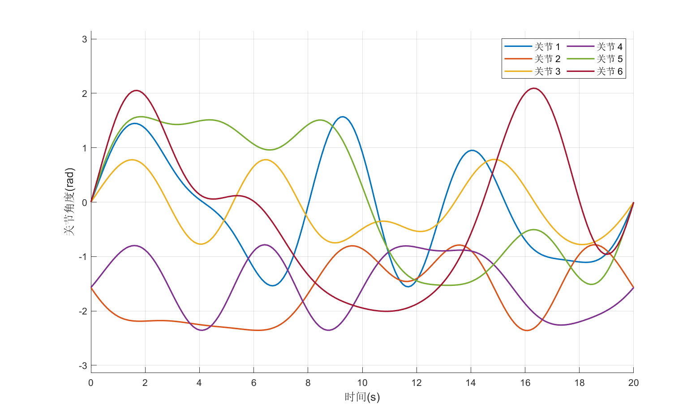

图2-5 关节角度激励轨迹曲线

Fig 2-5 Joint Angle excitation trajectory curve

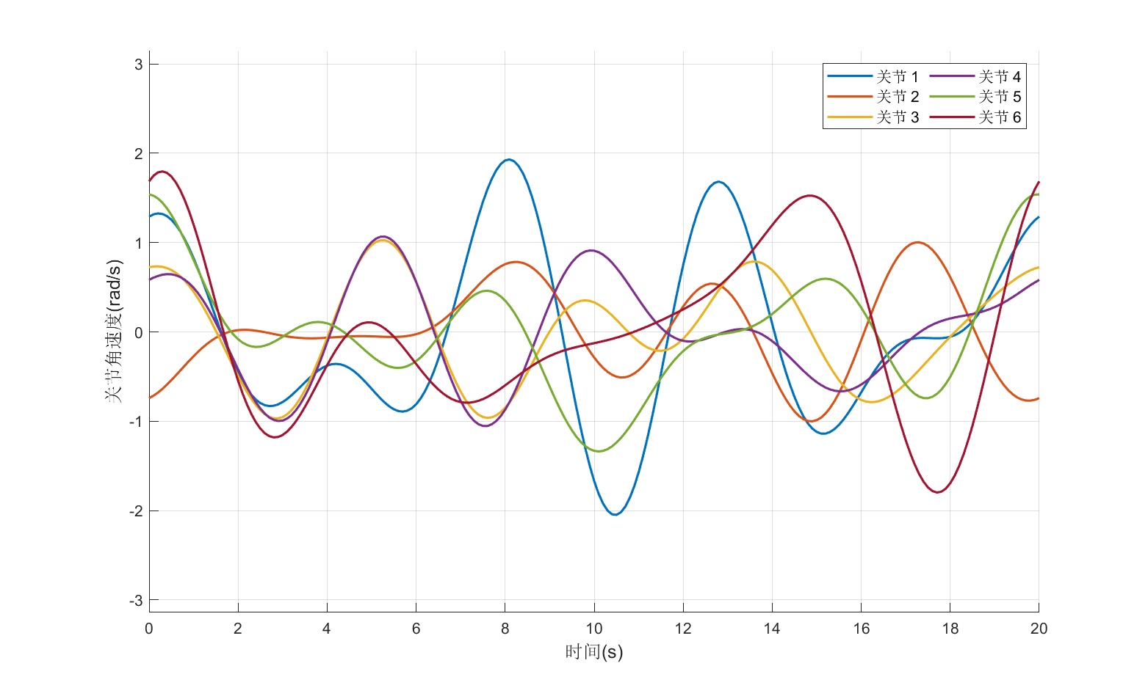

图2-6 关节角速度激励轨迹曲线

Fig 2-6 Joint angular velocity excitation trajectory curve

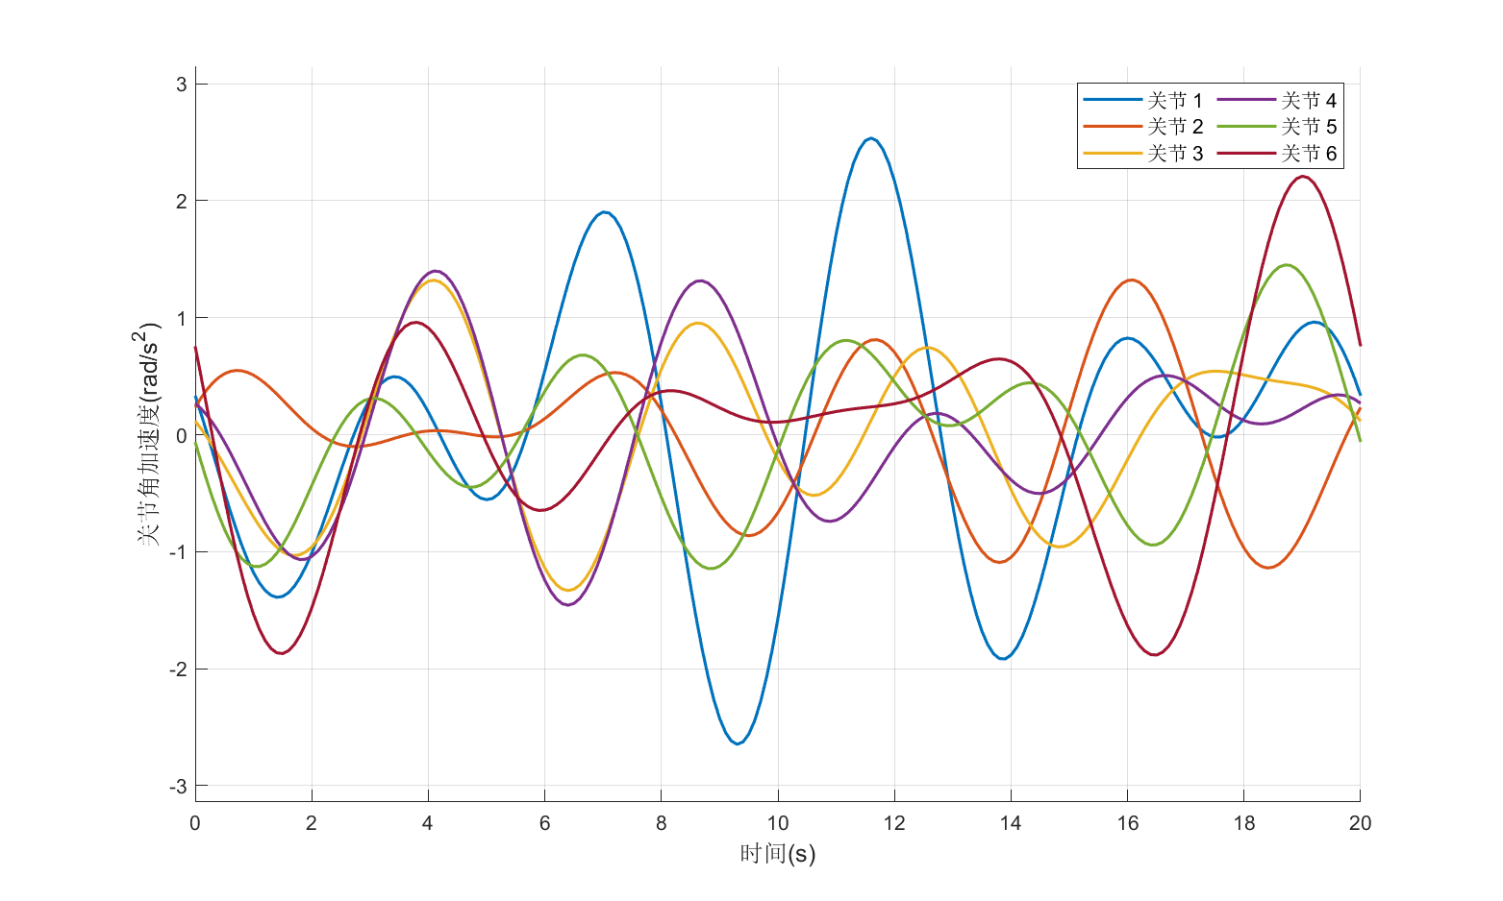

图2-7 关节角加速度激励轨迹曲线

Fig 2-7 Joint angular acceleration excitation trajectory curve

在激励轨迹优化求解的过程中，通过设置了不等式约束来确保机械臂沿激励轨迹运动的过程不产生自碰撞现象，然而不等书约束的设置并不能使机械臂在运动过程中规避与地面的干涉。因此，利用了Matlab的工具箱搭建了机械臂的连杆模型，并画出激励轨迹对应的机械臂末端曲线如图2-8所示。

机械臂末端激励轨迹曲线

图2-8 机械臂末端激励轨迹曲线

Fig 2-8 The excitation trajectory curve at the end of the robotic arm

通过观察机械臂末端激励轨迹曲线可以判断出是否与地面产生干涉，如果不产生干涉则激励轨迹周期运动过程中采集各个关节的数据进行参数辨识实验，否则重新优化出一条激励轨迹。从图2-8可以看到该轨迹没有与地面产生干涉，且在三维空间的各个方向上都有激励。因此，该轨迹后续可以用作机械臂参数辨识的激励轨迹。

### 2.6.2 数据采集与处理

为了验证基于物理可行性约束与加权迭代优化参数辨识算法的可行性与有效性，首先基于Mujoco物理仿真平台进行动力学参数辨识实验，以100Hz的频率采集机械臂沿激励轨迹运动过程中的关节角度、角速度以及力矩。各个关节的角加速度信息通过对角速度中心差分得到，但由于传感器噪声和系统干扰的存在，中心差分方法会将噪声放大一百倍，得到的加速度数据甚至会达到好几百。

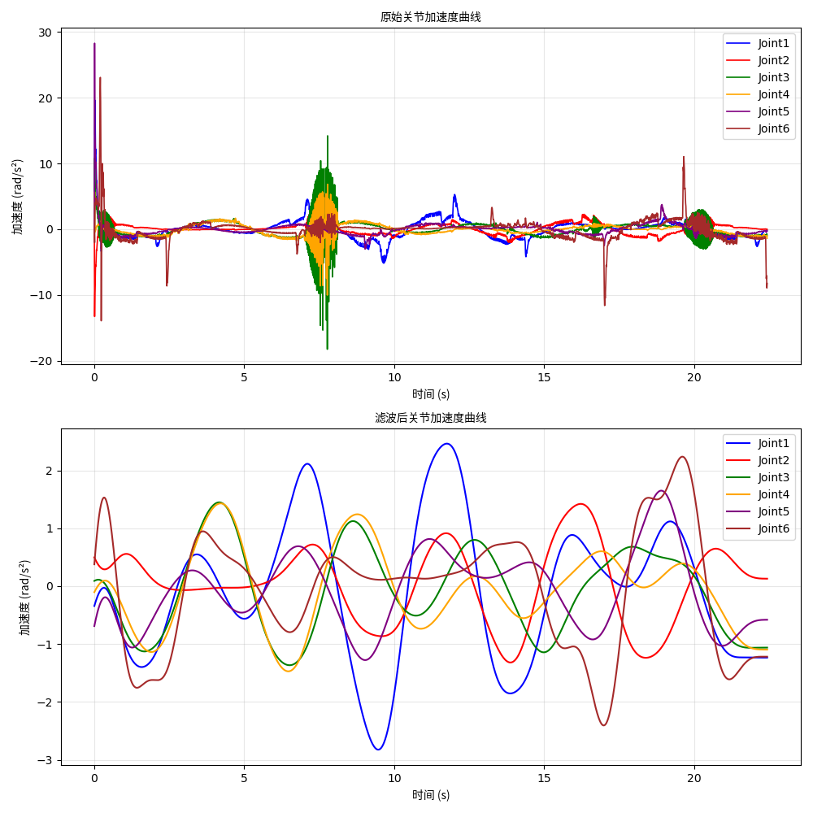

图2-9 滤波前后关节加速度曲线

Fig 2-9 The acceleration curves of the joint before and after filtering

为了降低系统噪声对辨识精度的影响，需要对加速度数据进行滤波，本实验采用低通巴特沃斯滤波器对加速度进行滤波，用于消除高频的随机信号。由于信号存在因果关系，常规的IIR滤波器会在输出中引入与频率相关的非线性相位延迟，导致滤波后的信号相对原始信号发生波形失真。鉴于本文的处理对象为离线数据，我们采用了前向-后向IIR滤波技术。该方法首先对信号进行正向滤波，随后将滤波结果反转后进行反向滤波，从而有效抵消滤波器引入的相位非线性，实现在整个通带内群延迟为零的滤波效果，最终显著消除了信号时延并保持了波形形状。加速度信息的滤波效果如图2-9所示,可以看到滤波后的加速度信号保留了滤波前加速度信号的特征信息，信号平滑且相位未产生延迟现象，说明滤波算法有效抑制了信号中的高频分量。

### 2.6.3 辨识结果及分析

在得到机械臂的角加速度信息后，可构建动力学模型的回归矩阵，再将回归矩阵和力矩向量按行进行堆叠，最后利用本章所提的基于物理约束和加权迭代优化的辨识算法对最小惯性参数和摩擦力参数进行辨识，最小惯性参数和摩擦力参数辨识结果如表2-3、表2-4所示。

表2-3 Saber机械臂最小惯性参数集辨识结果

Table 2-3 Identification results of the minimum inertia parameter set of Saber robotic arm

|  |  |  |  |  |  |
| --- | --- | --- | --- | --- | --- |
| 编号 | 结果 | 编号 | 结果 | 编号 | 结果 |
| 1 | 0.2254 | 13 | -0.0038 | 25 | 0.0127 |
| 2 | -0.2278 | 14 | 0.2553 | 26 | 0.0091 |
| 3 | 0.0451 | 15 | 0.0014 | 27 | -0.0040 |
| 4 | 0.0732 | 16 | -0.0035 | 28 | 0.0007 |
| 5 | 0.0003 | 17 | 0.0188 | 29 | -0.0014 |
| 6 | -0.1087 | 18 | 0.0284 | 30 | 0.0016 |
| 7 | 0.2666 | 19 | -0.0148 | 31 | -0.0013 |
| 8 | 0.0005 | 20 | 0.0029 | 32 | 0.0151 |
| 9 | -0.0571 | 21 | 0.0019 | 33 | 0.0049 |
| 10 | 0.0632 | 22 | 0.0210 | 34 | 0.0138 |
| 11 | 0.0241 | 23 | 0.0103 | 35 | 0.0039 |
| 12 | 0.0195 | 24 | 0.0066 | 36 | -0.0115 |

表2-4 摩擦力参数辨识结果

Table 2-4 Identification results of the friction force parameter

|  |  |  |  |  |  |
| --- | --- | --- | --- | --- | --- |
| 编号 | 结果 | 编号 | 结果 | 编号 | 结果 |
| 1 | 0 | 7 | 1.1898 | 13 | 0.3818 |
| 2 | 0 | 8 | 1.1232 | 14 | -0.4075 |
| 3 | 0.1078 | 9 | 1.3261 | 15 | 0.4131 |
| 4 | 0.2616 | 10 | 0.3746 | 16 | -0.3589 |
| 5 | 0 | 11 | 1.3783 | 17 | 0.2458 |
| 6 | 0 | 12 | 1.1033 | 18 | 0.0393 |

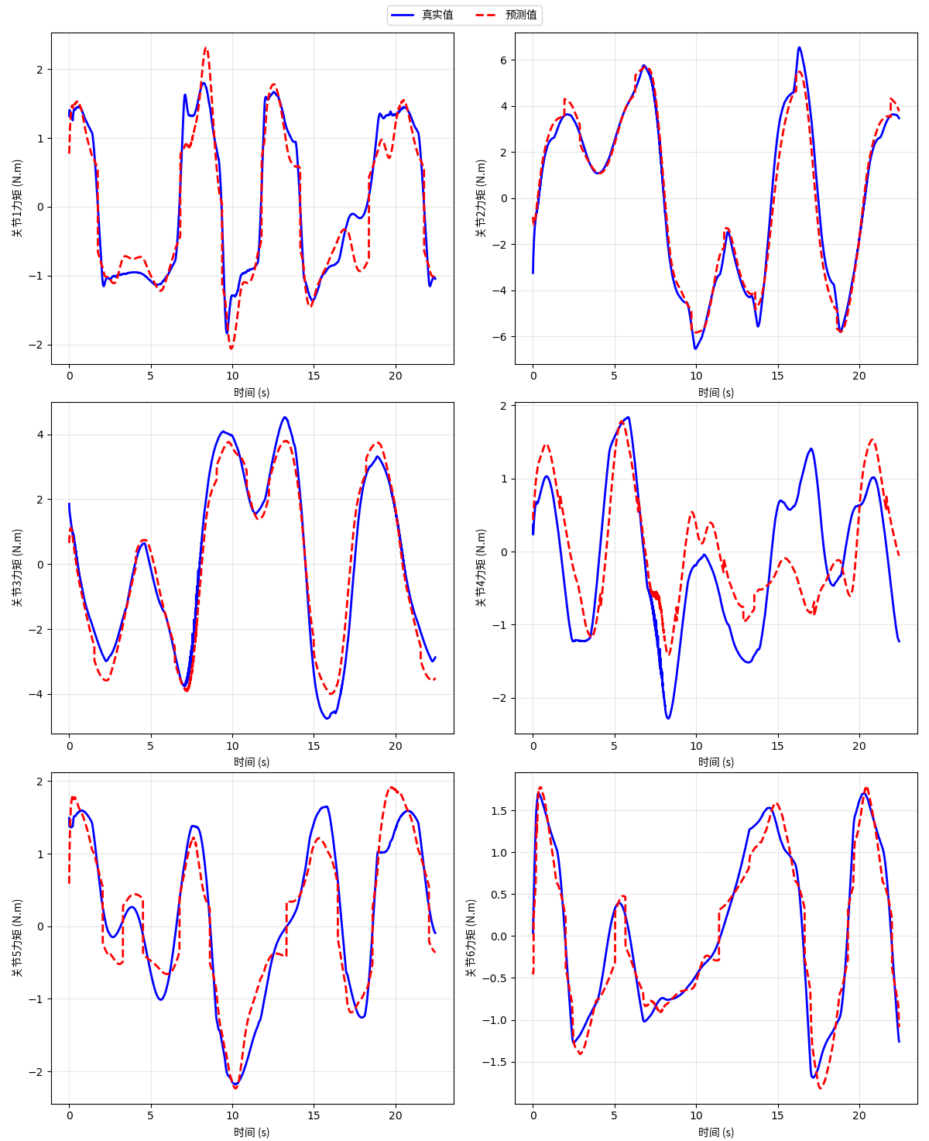

图2-10 激励轨迹下理论力矩和实际力矩对比图

Fig 2-10 A comparison chart of theoretical torque and actual torque under the excitation trajectory

为了评估激励轨迹下参数辨识算法拟合的效果，将激励轨迹下的理论力矩与实际力矩进行了对比，如图2-10所示。从图2-10中可以看出各个关节的理论力矩和实际力矩是基本吻合的。为了验证参数辨识结果的精度，还需准备另外一条不同与激励轨迹的验证轨迹，验证轨迹不仅需要充分激励机械臂的动力学特性，还需要避免与地面产生干涉。因此，本实验重新设计了一条激励轨迹作为验证轨迹，用于评估参数辨识结果的精度，验证轨迹如图2-11、图2-12以及图2-13所示。

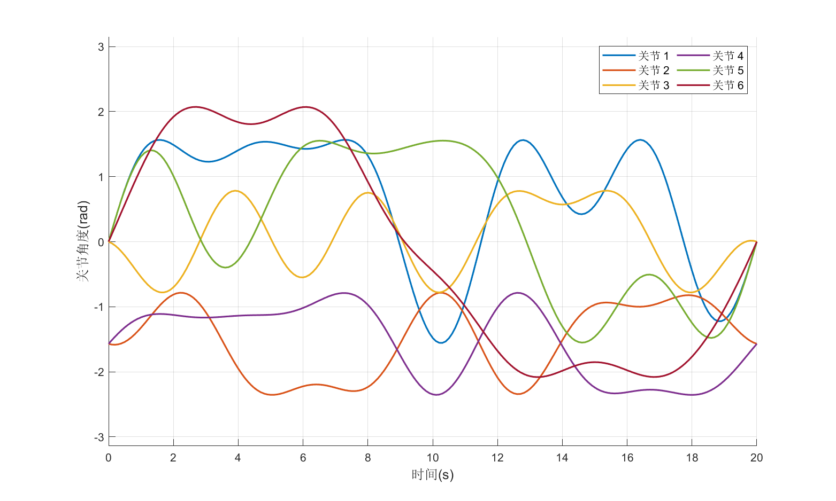

图2-11 关节角度验证轨迹曲线

Fig 2-11 Joint Angle verification trajectory curve

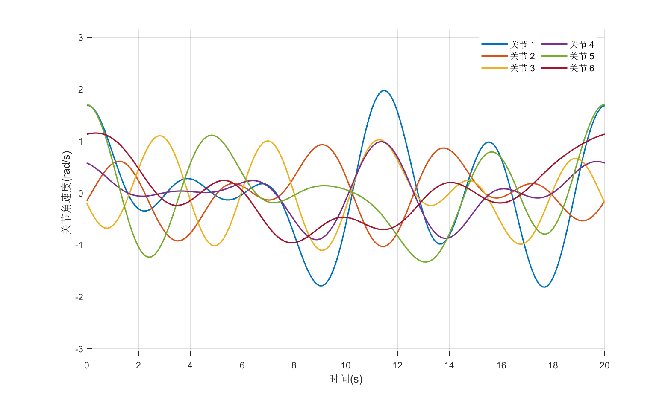

图2-12 关节角速度验证轨迹曲线

Fig 2-12 Joint angular velocity verification trajectory curve

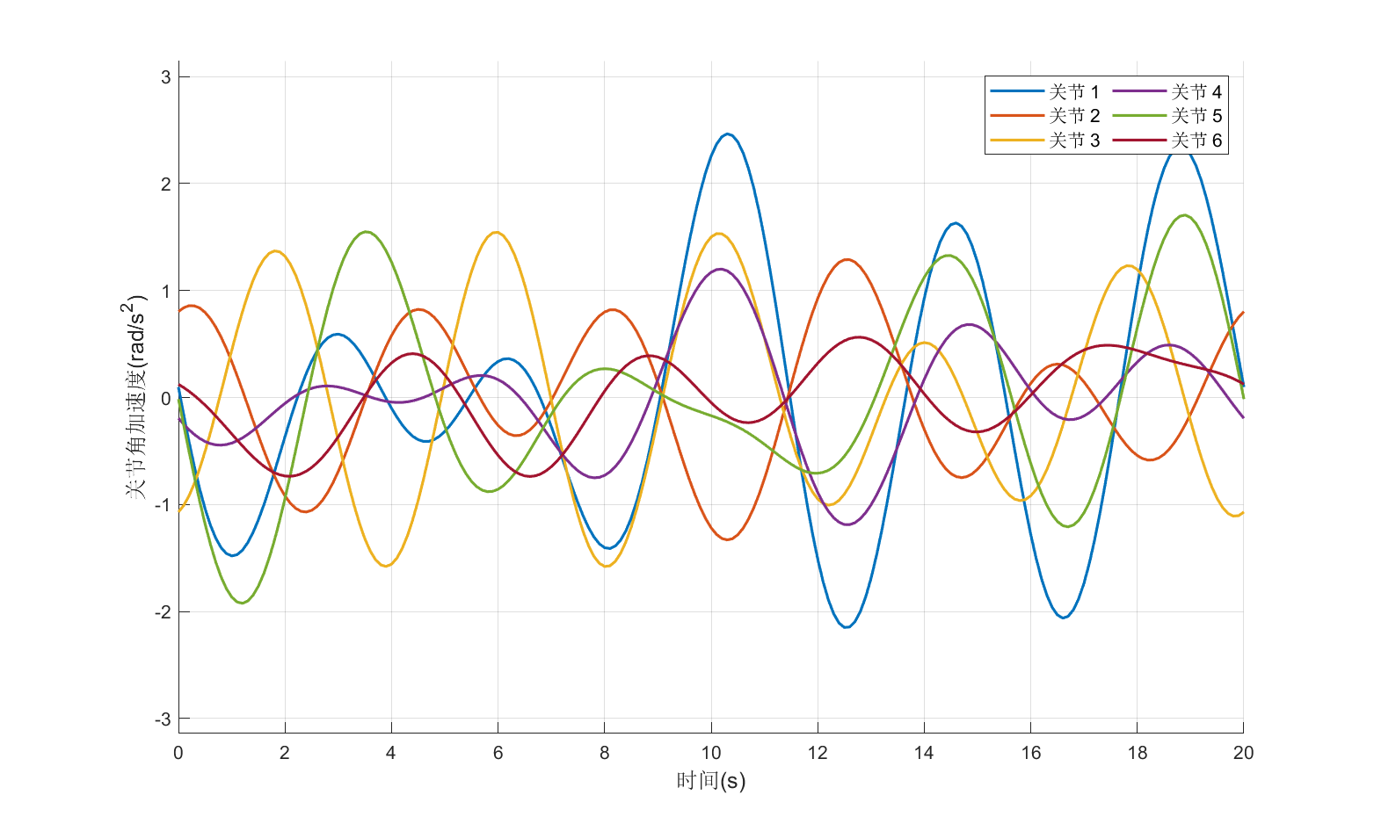

图2-13 关节角加速度验证轨迹曲线

Fig 2-13 Joint angular acceleration verification trajectory curve

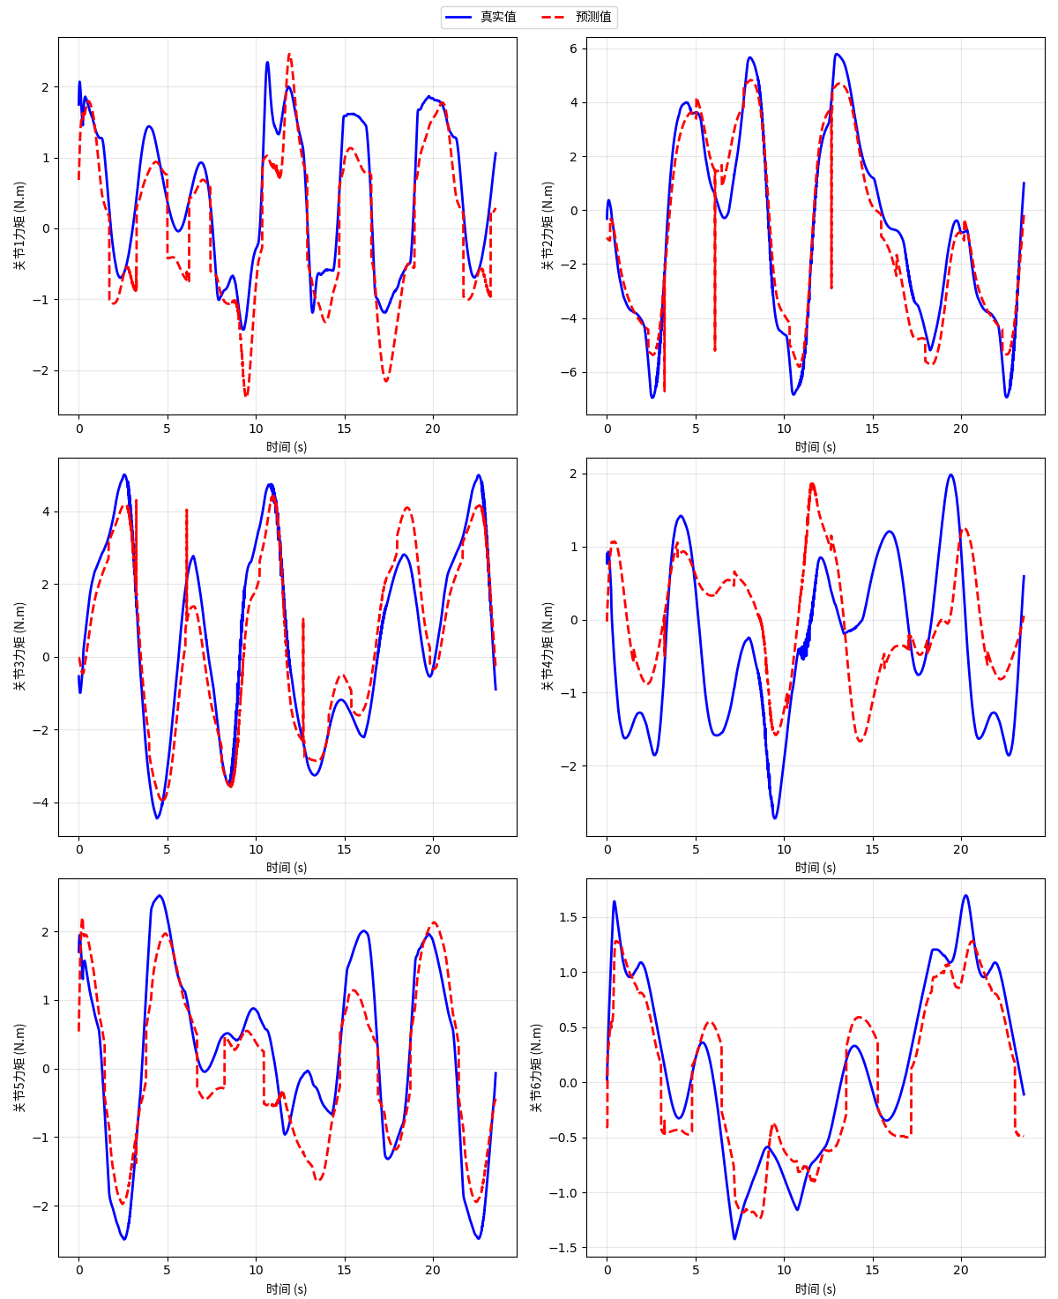

图2-14 验证轨迹下理论力矩和实际力矩对比图

Fig 2-14 A comparison chart of theoretical torque and actual torque under the verification trajectory

从图2-14可以看出验证轨迹下的理论力矩同样十分接近实际力矩。为衡量所辨识参数的精确程度，需对理论力矩与实际力矩的一致性进行定量评估。一致性越高，则表明辨识结果的准确性越优。本实验采用均方根误差（Root Mean Square Error, RMSE）作为核心评价指标，该指标能够综合反映理论值与实际值之间的偏差水平。RMSE值越小，意味着理论模型对实际系统的拟合程度越好，辨识结果越可靠。激励轨迹和验证轨迹下各个关节力矩估计的均方根误差如表2-5所示，可以观察到激励轨迹和验证轨迹下的RMSE值均不大，证明本章所提的动力学参数辨识方法有效。

表2-5 激励轨迹和验证轨迹下各关节力矩估计的均方根误差

Table 2-5 The mean square error of torque estimation for each joint under the excitation trajectory and the verification trajectory

|  |  |  |  |  |  |  |
| --- | --- | --- | --- | --- | --- | --- |
|  | 关节1 | 关节2 | 关节3 | 关节4 | 关节5 | 关节6 |
| 激励轨迹 | 0.0943 | 0.2789 | 0.3167 | 0.5728 | 0.1088 | 0.0560 |
| 验证轨迹 | 0.2961 | 0.8093 | 0.6339 | 0.9594 | 0.3523 | 0.1107 |

## 2.7 本章小结

为提高机械臂小孔插入的控制精度，本章以自主设计的Saber机械臂为实验对象，使用牛顿欧拉方法建立动力学模型，并且对其进行线性化，推导出了回归矩阵和最小惯性参数集。考虑到辨识参数物理可行性的情况下，提出了基于物理约束和加权迭代优化的参数辨识方法。该方法包含两个迭代循环，分别为内循环和外循环，内循环对回归矩阵和力矩向量进行归一化，根据残差剔除采集数据中的异常点，减小其对辨识结果影响，进而估计真实的协方差矩阵；外循环从力矩数据中提取关节摩擦力，使用摩擦模型对关节摩擦力进行建模，利用SQP算法优化出符合物理实际的摩擦力参数。在参数辨识实验过程中，首先以最小化条件数为目标设计出五阶傅里叶级数激励轨迹，用于采集关节数据，再利用本章所提方法辨识出最小惯性参数集和摩擦力参数。为了评估参数辨识结果的精度，重新设计了一组验证轨迹，分析理论力矩和实际力矩的误差以及均方根误差。结果表明，本章所提方法有较好的辨识效果。

# 第三章 基于扰动观测器的外力估计

# 3.1 引言

在机械臂执行小孔插入任务过程中，末端执行器不可避免地会与周围环境发生接触。为实现柔顺插入，需对接触力进行实时感知与估计，并结合导纳控制策略进行主动调节。传统方法通常在机械臂末端安装六维力/力矩传感器以直接测量外力，但这种方式会显著增加系统成本，同时也会降低机械臂的有效负载能力。为此，本章基于前一章所辨识得到的线性化动力学模型，设计扰动观测器，仅依靠实时关节运动信息即可估计作用在各关节上的外部力矩，为后续导纳控制中末端外力的推算提供基础。

# 3.2 基于广义动量的扰动观测器设计

### 3.2.1 设计原理

基于广义动量的扰动观测器的基本思想是利用模型广义动量和实测广义动量之差构建干扰观测器，设计原理为：

(3-1)

式中，为广义动量的估计值，即模型广义动量；为广义动量的观测值；即实测广义动量；K为基于广义动量的扰动观测器的增益矩阵，一般为对角矩阵。

根据动量的定义式，广义动量的观测值：

(3-2)

对上式求导可得：

(3-3)

利用机械臂的动力学方程的标准形式替换公式（3-3）得到：

(3-4)

进而，利用时间进行积分可以得到广义动量的估计值：

(3-5)

将公式（3-2）和公式（3-5）代入公式（3-1）外力估计的更新公式：

(3-6)

根据文献，是反对称矩阵，并且是对称矩阵，可以得到：

(3-7)

那么，进一步可以得到：

(3-8)

将公式（3-8）代入公式（3-6），外力估计公式简化为：

(3-9)

为了方便计算公式（3-6），将机械臂的动力学方程进行简写，记：

(3-10)

式中，表示重力加速度向量在基坐标系下的表示。由于线性化的动力学方程是公式（3-7）右侧回归矩阵与最小惯性参数集乘积的形式，即各个项耦合在了一起，并非中间标准动力学方程的形式。因此，无法得到动力学方程的显示表达式，不能直接计算公式（3-6）中的各个项。但是可以通过数值计算的方法，代入关节角度和角速度计算得到各个项的具体数值。

对于机械臂的惯性矩阵，可以通过动力学方程计算其第列：

(3-11)

式中，为维空间标准正交基的第个基底，即该向量的第个元素为1，其他位置的元素均为0。按上式计算次，各个向量组合起来即可得到惯性矩阵。

根据公式（3-2），机械臂的广义动量可通过计算惯性矩阵与关节速度的乘积得到，但同时也可以通过动力学方程直接计算得到：

(3-12)

根据公式（3-6），外力估计的更新公式中存在计算，其展开表示式为：

(3-13)

上式可以数值差分的方法近似计算，即：

(3-14)

理论上来说，只要的取值足够小，数值差分近似计算的精度就越高。然而，这种方法过于依赖动力学参数辨识的精度。如果辨识的动力学模型存在一定的误差，同时的取值又非常小，数值差分方法会放大的计算误差，很大程度上影响外力估计的精度。为解决此问题，采用自动微分技术来计算。

自动微分技术不同于数值差分，它没有近似逼近的过程，因此计算的结果相对于数值差分是更加精确的。此外，自动微分技术允许循环和递归结构，十分适合程序来求解。根据公式（3-8），计算惯性矩阵时线性化动力学方程输入的关节速度和重力加速度设为零，关节加速度设为维空间标准正交基的第个基底，对应的牛顿欧拉动力学方程的前向递归公式退化为：

（3-15）

（3-16）

（3-17）

（3-18）

其反向递归过程保持不变，即：

（3-19）

（3-20）

（3-21）

按照以上牛顿欧拉动力学计算的退化形式，并将维空间标准正交基的第个基底作为关节加速度代入计算可得到惯性矩阵的第列，组合即可得到惯性矩阵。进一步地，将以上公式进行微分求导，再代入递归计算可以得到惯性矩阵的导数。注意到基底是与时间无关的向量，正向递归过程求导可得：

（3-22）

（3-23）

（3-24）

（3-25）

式中，可以通过以下公式计算得到：

（3-26）

上述正向递归过程的初始条件为、、、。

同样地，反向递归过程也要求导，可得：

（3-27）

（3-28）

（3-29）

上述反向递归过程的初始条件为、、、。

按照上式计算惯性矩阵的导数，并与关节速度相乘即可得到。

对于，可以通过以下公式计算：

结论与展望

## 2.1研究结论

论文的结论是最终的、总体的结论，不是正文中各段的小结的简单重复。结论应包括论文的核心观点，交代研究工作的局限，提出未来工作的意见或建议。结论应该准确、完整、明确、精炼。

如果不能导出一定的结论，也可以没有结论而进行必要的讨论。

## 2.2研究展望

更深入的研究……

参 考 文 献

↑

（黑体3号字居中，段前0.7厘米，段后0厘米，单倍行距，与参考文献内容之间空两行）

[1] 崔康乐,余诺,陈志钢.磷脂改性镓基金属-有机框架的制备及其抗菌性能研[J].东华大学学报(自然科学版), 2024, 50(4):105-112.

[2] CUI K L, YU N, CHEN Z G. Preparation and antimicrobial property of phospholipid-modified gallium-based metal-organic frameworks[J]. Journal of Donghua University (Natural Science), 2024, 50(4): 105-112.

[3] 温诗铸. 摩擦学原理[M]. 北京: 清华大学出版社. 1990: 296-300.

↑

（参考文献内容中文小四号宋体，英文TimesNewRome，1.5倍行距，[标号]与作者姓名之间空一格，换行内容与作者姓名的第一个字母对齐。）

要求：

1. 所有被引用文献均要列入参考文献中，必须按顺序标注，但同一篇文章只用一个序号。

2. 教材.产品说明书.未公开发表的研究报告等通常不宜作为参考文献引用。

3. 引用网上参考文献时，应注明该文献的准确网页地址。

4. 本人在攻读本学位期间发表的论文不应列入参考文献。

5. 序号应按文献在论文中的被引用顺序编排。换行时与作者名第一个字对齐。若同一文献中有多处被引用，则要写出相应引用页码，各起止页码间空一格，排列按引用顺序，不按页码顺序。

按照国标GB/T 7714-2015文件的相关要求撰写参考文献。

6. 示例：

① 期刊

[序号] 作者.题名[J].刊名，出版年份，卷号(期号)：起止页码

② 图书

[序号] 著者.书名[M].版本(第一版不写).出版地：出版者，出版年.起止页码

③ 学位论文

[序号] 作者.题名[D].保存地点：保存单位，年

④ 报纸

[序号] 作者.题名[N].报纸名称，出版年份－月－日(版数)

⑤ 科技报告

[序号] 作者.题名[R].报告题名及编号，出版年

⑥ 国际或国家标准

[序号] 标准编号，标准名称[S]

⑦ 专利著录格式

[序号] 专利所有者.专利题名[P].专利国别：专利号，出版日期

⑧ 会议文献著录格式

[序号] 会议主办者.会议（或会议录）名称[C].地点：出版者，出版日期

⑨ 电子资源

[序号] 作者.题名[EB/OL][C/OL].日期.网址.

附录A XXXXXXX

↑

（黑体3号字居中，段前0.7厘米，段后0厘米，单倍行距，与附录内容之间空两行）

论文的附录依次为附录A，附录B……编号。附录中的图表公式另编排序号，与正文分开。附录中的公式、图和表的编号分别用 A1，A2 排序，如“图 A-1”，“表 B-2”，“式（C-3）” 等。每个附录应有标题。

附录作为主体部分的补充，并不是必须的。

下列内容可以作为附录编于论文后

——为了整篇论文材料的完整，但编入正文又有损于编排的条理性和逻辑性，这一材料包括比正文更为详尽的信息、研究方法和技术更深入的叙述，对了解正文内容有用的补充信息等；

——由于篇幅过大或取材于复制品而不便于编入正文的材料；

——调查问卷、重复性数据和图表；

——对一般读者并非必要阅读，但对本专业同行有参考价值的资料；

——某些重要的原始数据、结构图、统计表、计算机打印输出件等；

——过于冗长的公式推导、单位缩写、程序全文及其他有关说明等。

↑

（附录内容小四号宋体，格式与论文正文一致，1.5倍行距）

作者简历及在学期间所获得的学术成果

↑

（黑体3号字居中，段前0.7厘米，段后0厘米，单倍行距，与内容之间空两行）

**1. 作者简历（参考）**

XXX，男/女，XXXX年X月X日生，于XXXX年X月X日考入东华大学XX学院XXX学科/专业，从事XXXX方向研究，完成学业并撰写了学位论文《XXXX》。

**2. 教育背景**

2010年9月~2014年6月， XXXX大学，本科，专业：XXXX

2014年6月~2017年3月， XXXX大学，硕士研究生，专业：XXXX

2017年9月-2021年6月， XXXX大学，博士研究生，专业：XXXX

**3. 在学期间获得的学术成果**

[1] 崔康乐,余诺,陈志钢.磷脂改性镓基金属-有机框架的制备及其抗菌性能研[J].东华大学学报(自然科学版), 2024, 50(4):105-112.

[2] CUI K L, YU N, CHEN Z G. Preparation and antimicrobial property of phospholipid-modified gallium-based metal-organic frameworks[J]. Journal of Donghua University (Natural Science), 2024, 50(4): 105-112.

[3] 张艳玲, 罗克胜, 俞建勇, 等. 丙烯酸改性黏胶纤维及其吸水性研究[J].东华大学学报(自然科学版), 2020, 46(2): 207-213.

（采用“参考文献内容”样式）

**4. 在学期间参与科研项目情况**

在学期间参与的科研项目情况及承担的任务。

致 谢

↑

（黑体3号字居中，段前0.7厘米，段后0厘米，单倍行距，与致谢内容之间空两行）

学位论文正文和附录之后，一般应放置致谢（后记或说明），主要感谢导师和对论文工作有直接贡献和帮助的人士和单位。致谢言语应谦虚诚恳，实事求是。字数不超过 1000 个汉字。中文字体为宋体，英文字体为Times New Rome，1.5倍行距。

一般致谢的对象有：

（一）指导或协助指导完成论文的导师；

（二）国家科学基金、资助研究工作的奖学金基金、合同单位、资助或支持的企业、组织或个人；

（三）协助完成研究工作和提供便利条件的组织或个人；

（四）在研究工作中提出建议和提供帮助的人；

（五）给予转载和引用权的资料、图片、文献、研究思想和设想的所有者；

（六）其他应感谢的组织和个人。

翻译作品或艺术实践成果介绍

翻译硕士应将翻译实践成果，艺术硕士应将艺术实践成果介绍附在学位论文后，作为学位论文的补充。